
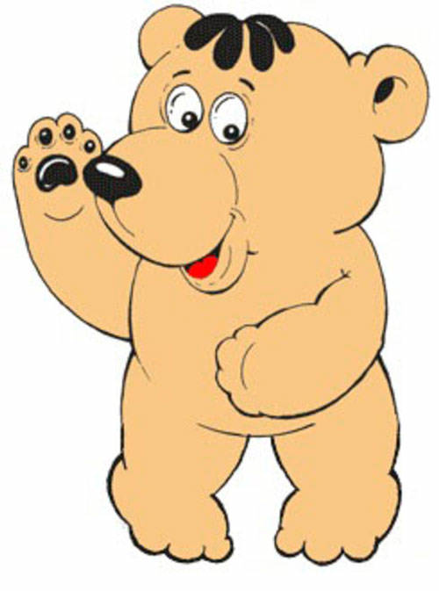
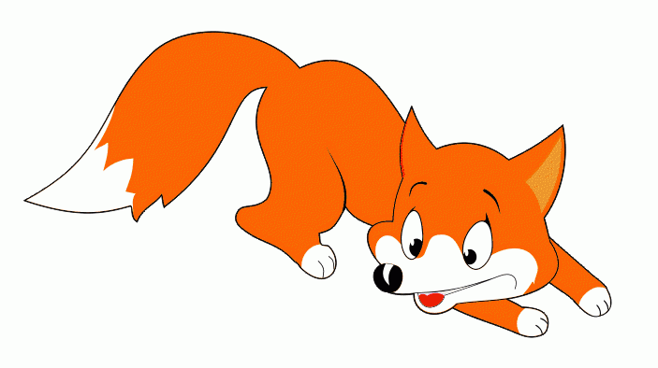
Лексическая тема:
"ДИКИЕ ЖИВОТНЫЕ"

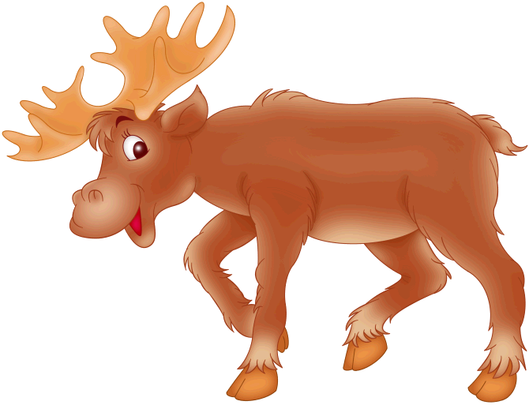

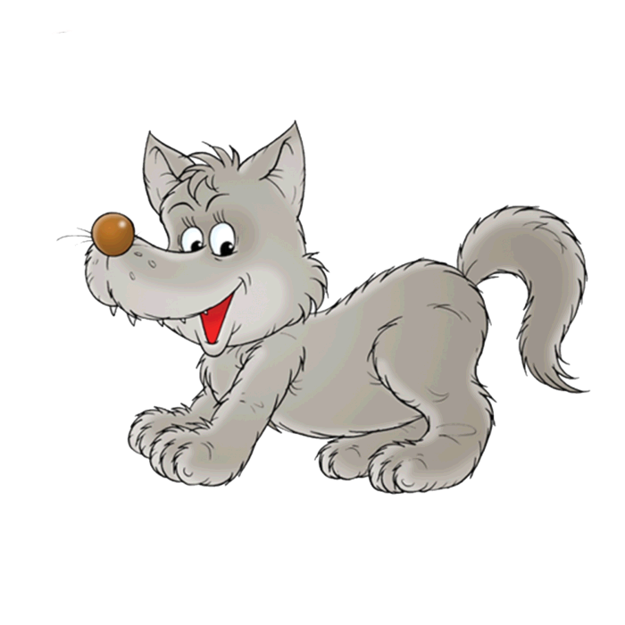

Почему грибы на ёлке,
На сучках, сидят верхом?
Не в корзине, не на полке,
Не во мху. Не под листком –
У ствола и среди веток
На сучки они надеты.
Грузди, рыжики, синявки,
Толстяки боровики
Не в сухой осенней травке,
А надеты на сучки!
Кто устроил их так ловко?
Кто с грибов очистил сор?
Это Белкина кладовка,
Это Белкин летний сбор!
Вон она по веткам скачет,
Промелькнула над кустом,
Точно бойкий рыжий мячик,
С пышной шёрсткой и хвостом.
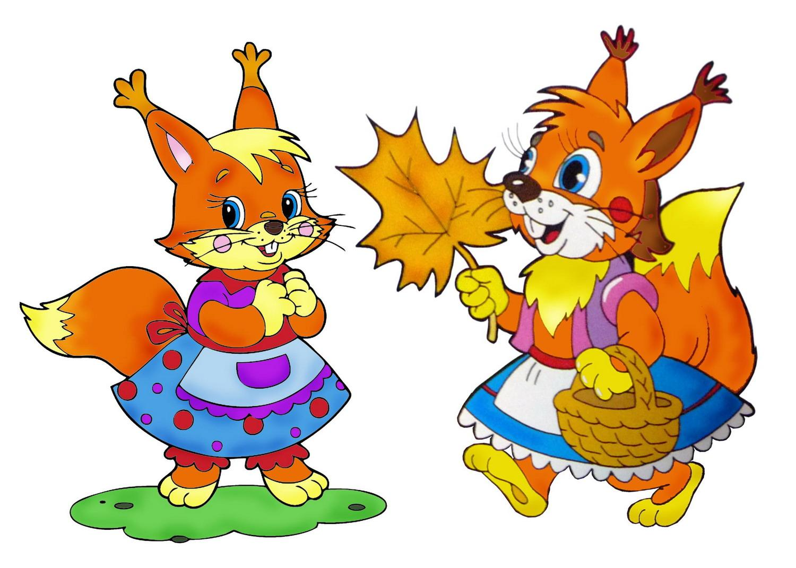
Евгения Трутнева

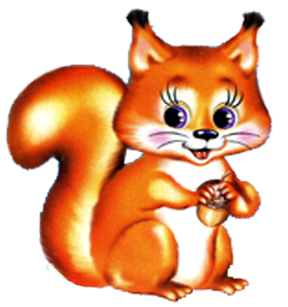 | Потешка "БЕЛКА"  Сидит белка на тележке,  Продает она орешки,  Лисичке-сестричке,  Воробью, синичке,  Мишке толстопятому,  Заиньке усатому.
Пальчиковая гимнастика «Ежики»:  Ёжик маленький замерз (сложить пальчики в кулачки-  И в клубок свернулся. ёжик свернул иголки)  Солнце ёжика согрело - (выпрямить пальцы –  Ёжик развернулся! ёжик показал колючки) | 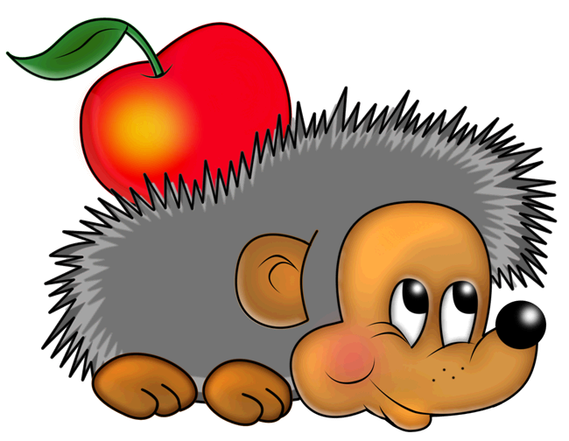
 | Подвижная игра «Ёжики»:  По сухой лесной дорожке - Ходьба на месте.  Топ-топ-топ- Это чьи топочут ножки –  Топ-топ-топ.  Два прихлопа, Хлопаем в ладоши.  Два притопа, Топаем ножками  Ёжики, ежики. Сгибаем и растопыриваем пальчики.  Наковали, наковали Скрещиваем и разводим согнутые руки.  Ножики, ножики. Проводим вверх-вниз прямыми ладошками.  Побежали, побежали Изображаем бег.  Зайчики, зайчики… Пальчики к голове – «ушки»  Ну-ка вместе, ну-ка дружно:  Девочки! Мальчики! Тянем руки вверх.
  Маленький, беленький,  По лесочку прыг-прыг!  По снежочку тык-тык! | 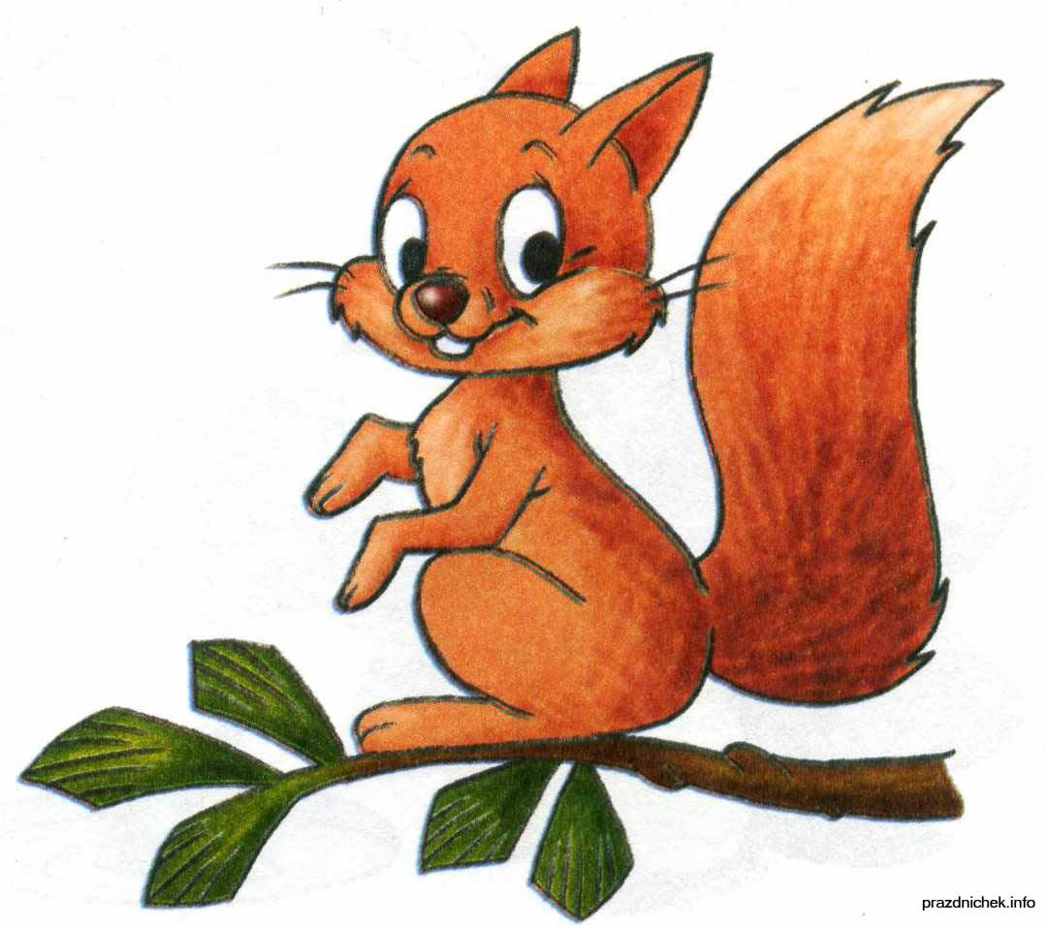  Кто с высоких темных сосен  В ребятишек шишку бросил?  И в кусты через пенек  Промелькнул, как огонек?
Что за фыркающий хвостик?  У кого в иголках носик?  Что за шарик как репей,  Только бегает быстрей? | Он из леса вышел снова,  Не олень и не корова.  Повстречаться нам пришлось  Познакомтесь это...
Зимой спит,  Летом - ульи ворошит. | За деревьями, кустами,  Промелькнуло будто пламя,  Промелькнуло, пробежало...  Нет ни дыма, ни пожара.

